**PROPOSAL TUGAS AKHIR**

**APLIKASI MONITORING PROSES BELAJAR SISWA DENGAN NOTIFIKASI *REAL TIME* BERBASIS**

***MOBILE* DAN *WEB***

Oleh:

**Muhammad Ricky Ramadhan Nasution**

NIM. 131113875

**Ar Ridho Gusti**

NIM 131113441

Disetujui Oleh:

Dosen Pembimbing I, Dosen Pembimbing II,

Syanti Irviantina, S.Kom., M.Kom. Wenripin Chandra, S.Kom., M.TI

**PROGRAM STUDI TEKNIK INFORMATIKA**

**SEKOLAH TINGGI MANAJEMEN INFORMATIKA DAN KOMPUTER**

**MIKROSKIL**

**MEDAN**

**2016**

1. **Latar Belakang**

Prestasi belajar adalah suatu bukti keberhasilan belajar atau kemampuan seorang siswa dalam melakukan kegiatan belajarnya sesuai dengan bobot yang dicapainya (Winkel, 1996). Dalam mencapai prestasi belajar tentu perlu perkembangan proses belajar yang baik. Faktor yang mempengaruhi belajar adalah keluarga dan sekolah (Slameto, 2003). Keluarga adalah lembaga pendidikan informal pertama dan utama. Sedangkan sekolah lembaga pendidikan formal pertama yang sangat penting dalam menentukan keberhasilan belajar siswa. Peralihan pendidikan informal ke lembaga formal memerlukan kerjasama yang baik antara orang tua dan guru sebagai pendidik dalam usaha meningkatkan hasil belajar siswa.

Kementerian Pendidikan dan Kebudayaan (KEMENDIKBUD) telah menyusun kurikulum terbaru sebagai salah satu sistem pendidikan nasional yakni kurikulum 2013 yang telah diterapkan di berbagai sekolah. Sistem pembelajaran pada kurikulum 2013 menjadikan pengalaman belajar siswa sebagai hasil belajar. Hal ini berarti proses belajar siswa merupakan hal terpenting daripada hasil belajar tersebut. Proses belajar yang baik tentu akan memberikan hasil belajar yang baik pula. Dalam mendukung hal tersebut guru dan orang tua harus saling bekerja sama dalam setiap perjalanan dari proses belajar siswa.

Pada kurikulum 2013 yang berjalan pada saat ini, kerjasama antara guru dan orang tua masih belum maksimal. Hal ini dapat dilihat dari segi komunikasi antara orang tua dan guru. Komunikasi lebih sering terjadi hanya pada saat orang tua menerima laporan capaian hasil belajar akhir siswa (rapor) atau adanya panggilan untuk orang tua saat seorang siswa bermasalah. Perkembangan siswa sehari-hari juga tidak selalu didapatkan oleh orang tua, seperti nilai tugas keseharian, nilai ujian, bahkan kehadiran siswa. Berlaku tidak jujur juga dapat dilakukan oleh seorang siswa seperti dengan cara menyampaikan surat panggilan orang tua kepada orang lain yang tidak berhak menerimanya. Dalam mengatasi hal tersebut, salah satu upaya yang dapat dilakukan adalah dengan lebih memonitoring siswa dalam akademik dan kegiatan-kegiatan yang diadakan disekolah. Dengan adanya monitoring maka orang tua dan guru mampu memantau proses belajar siswa dengan tujuan mengetahui perkembangan proses belajar siswa agar mendapatkan hasil prestasi belajar yang baik. Hasil dari monitoring terhadap siswa tentu akan lebih baik apabila diperoleh secara *real time* oleh guru dan orang tua. Kata *real time* memiliki makna bahwa setiap informasi yang diberikan dari proses monitoring seorang siswa akan selalu cepat dan tepat untuk diterima oleh orang tua dan guru.

Berbagai solusi dengan memanfaatkan teknologi telah digunakan untuk menyelesaikan permasalahan diatas. Banyak aplikasi sistem informasi yang dikembangkan untuk melihat nilai dan absensi setiap siswa, namun tidak semua mampu menyajikan informasi tersebut secara *real time.* Tidak hanya itu, aplikasi yang telah ada, tidak menawarkan sarana komunikasi seperti konsultasi antara orang tua dan guru yang bertindak sebagai wali kelas. Sarana konsultasi ini dapat berguna sebagai media untuk orang tua dan wali kelas agar lebih intensif dalam bertanya jawab terkait perkembangan proses belajar siswa.

Berdasarkan uraian di atas, maka dikembangkanlah sebuah aplikasi yang mampu menyelesaikan hal tersebut dan penulis menuangkannya ke dalam tugas akhir dengan judul “**Aplikasi Monitoring Proses Belajar Siswa dengan Notifikasi *Real time* Berbasis *Mobile* dan *Web***”. ***Testing github***

1. **Rumusan Masalah**

Permasalahan yang diangkat dalam Tugas Akhir ini dapat dijabarkan sebagai berikut:

1. Komunikasi antara guru yang bertindak sebagai wali kelas dan orang tua masih belum maksimal karena komunikasi hanya terjadi pada saat penerimaan rapor di akhir semester atau saat siswa sedang bermasalah.
2. Sarana yang mempermudah komunikasi antara guru, wali kelas dan orang tua siswa belum tersedia.
3. Informasi absensi dan nilai dari seorang siswa masih belum diperoleh orang tua secara rutin.
4. **Ruang Lingkup**

Ruang lingkup dari Tugas Akhir ini adalah:

1. Cakupan yang digunakan sebagai sampel untuk menggunakan aplikasi ini adalah jenjang pendidikan Sekolah Menengah Atas (SMA) yang berlokasi di Kota Medan .
2. Aplikasi ini ditujukan untuk SMA yang menggunakan kurikulum 2013.
3. Fitur aplikasi *mobile* androiddan *web* tidak sama. Beberapa fitur hanya dapat dijalankan pada aplikasi mobile android atau web untuk *client*, sedangkan fitur untuk administrator hanya terdapat pada aplikasi versi web
4. **Tujuan**

Tujuan Tugas Akhir ini adalah mengembangkan sebuah aplikasi yang mampu melaporkan hasil monitoring proses belajar siswa secara *real time* serta memberikan sarana konsultasi sebagai media memaksimalkan komunikasi antara guru yang bertindak sebagai wali kelas dan orang tua.

1. **Manfaat**

Manfaat tugas akhir ini adalah sebagai berikut:

1. Menyediakan aplikasi monitoring perkembangan proses belajar siswa secara *real time* kepada orang tua atau wali murid.
2. Mempermudah orang tua atau wali murid mengetahui perkembangan hasil belajar siswa di sekolah.
3. Memaksimalkan komunikasi antara wali kelas dan orang tua dengan menyediakan sarana konsultasi.
4. **Metodologi Pengembangan Sistem**

Metodologi pengembangan sistem yang digunakan pada tugas akhir ini adalah *Rapid Application Development* (RAD). Metodologi RAD adalah adaptasi dari metodologi *waterfall* versi kecepatan tinggi dan bersifat inkremental terutama untuk waktu pengerjaan yang pendek (Shalahuddin dan Rosa, 2016). Berikut tahapan yang akan dilakukan pada pengembangan sistem ini:

1. *Business Modeling*

Beberapa langkah yang akan dilakukan pada tahapan *business modeling* adalah sebagai berikut:

1. Menentukan pengguna yang terlibat dalam proses bisnis aplikasi beserta dengan fungsi kontrol masing-masing pengguna.
2. Mencari informasi tentang proses belajar mengajar di kelas pada sekolah yang menggunakan kurikulum 2013.
3. Mencari informasi tentang sistem penilaian siswa pada sekolah yang menggunakan kurikulum 2013.
4. *Data Modeling*

Pada tahapan *data modeling* atau pemodelan data,hasil yang telah diperoleh dari tahapan *business modeling* akan didefinisikan kedalam serangkaian objek data. Pemodelan data tersebut akan diimplementasikan ke dalam basis data menggunakan MySQL. ERD merupakan tool pemodelan data yang kemudian akan dimplementasikan ke dalam DBMS.

1. *Process modeling*

Pada tahapan *process modeling* pekerjaan yang dilakukan adalah membuat alur proses dari sistem monitoring proses belajar siswa. Pemodelan alur sistem yang digunakan adalah UML (unified model language). Jenis diagram UML yang digunakan pada tugas akhir ini adalah *use case diagram*.

Fitur yang disediakan pada aplikasi ini adalah:

1. Fitur Administrator :
2. Mengelola data pengguna;
3. Mengelola jadwal mata pelajaran;
4. Mengelola berita atau informasi umum dari sekolah.
5. Fitur Guru Mata Pelajaran (*client*)
6. Melakukan absensi siswa melalui aplikasi mobile dan web;
7. Melakukan pengisian nilai seperti nilai tugas, nilai ulangan bulanan, nilai ujian tengah semester dan nilai ujian akhir semester serta mengirimkannya kepada wali murid melalui aplikasi web.
8. Fitur Wali Kelas (*client*)
9. Melihat catatan absensi dan nilai siswa melalui aplikasi mobile dan web;
10. Konsultasi dengan wali murid melalui aplikasi mobile;
11. Memberikan informasi khusus seperti surat panggilan wali murid, surat undangan rapat sekolah dan lainnya kepada wali murid melalui aplikasi mobile dan web;
12. Merekap dan mengisi laporan hasil belajar akhir siswa (rapor).
13. Fitur Orang tua / Wali Murid (*client*)
14. Melihat status absen dan nilai yang dikirimkan oleh guru mata pelajaran melalui aplikasi mobile dan web;
15. Konsultasi dengan wali kelas melalui aplikasi mobile;
16. Mendapatkan laporan hasil belajar akhir siswa (rapor) melalui aplikasi web.
17. *Application generation*

Pada tahapan *Application generation* pekerjaan yang dilakukan adalah pengkodean atau implementasi hasil dari *process modeling* dan *data modeling.* Sistem ini diimplementasi menggunakan:

1. Laravel PHP *framework*
2. Vue Javascript Library
3. Jquery Javascript Library.
4. Android *mobile platform* (Android Studio)
5. Google Cloud Messaging
6. Bootstrap CSS *framework*
7. MySQL Relational Database Management System.
8. *Testing and Turn Over*

Pada tahapan testing, pekerjaan yang dilakukan adalah melakukan pengujian sistem monitoring proses belajar siswa yang telah dibuat. Pengujian ini dilakukan dengan melibatkan beberapa guru dan orang tua siswa sebagai pengguna sistem. Guru dan orang tua akan melakukan pengisian kuesioner yang berisi pertanyaan tertutup.

1. **Tinjauan Pustaka**

## Kurikulum 2013

Salah satu komponen terpenting dalam sistem pendidikan adalah kurikulum (Isjoni, 2010). Kurikulum adalah seperangkat rencana dan pengaturan mengenai tujuan, isi, dan bahan pelajaran serta cara yang digunakan sebagai pedoman penyelenggaraan kegiatan pembelajaran untuk mencapai tujuan pendidikan tertentu (Undang-Undang No. 20 Tahun 2003). Kurikulum terbaru yang telah dilaksanakan pada saat ini adalah kurikulum 2013.

Kurikulum 2013 merupakan suatu upaya yang dilakukan pemerintah untuk mewujudkan tujuan dari Pedidikan Nasional di Indonesia. Penilaian kompetensi hasil belajar mencakup tiga ranah yaitu kompetensi sikap, pengetahuan, dan keterampilan. Untuk masing-masing ranah, digunakan pemberian skor dan pemberian predikat yang berbeda sebagaimana tercantum dalam tabel berikut. (Lampiran Permendikbud No.104 Tahun 2014)

Tabel konversi skor dan predikat hasil belajar untuk setiap ranah.

|  |  |  |  |  |  |
| --- | --- | --- | --- | --- | --- |
| Sikap | | Pengetahuan | | Keterampilan | |
| Modus | Predikat | Skor Rerata | Huruf | Capaian Optimum | Huruf |
| 4,00 | SB  (Sangat Baik) | 3,85 – 4,00 | A | 3,85 – 4,00 | A |
| 3,51 – 3,84 | A- | 3,51 – 3,84 | A- |
| 3,00 | B  (Baik) | 3,18 – 3,50 | B+ | 3,18 – 3,50 | B+ |
| 2,85 – 3,17 | B | 2,85 – 3,17 | B |
| 2,51 – 2,84 | B- | 2,51 – 2,84 | B- |
| 2,00 | C  (Cukup) | 2,18 – 2,50 | C+ | 2,18 – 2,50 | C+ |
| 1,85 – 2,17 | C | 1,85 – 2,17 | C |
| 1,51 – 1,84 | C- | 1,51 – 1,84 | C- |
| 1,00 | K  (Kurang) | 1,18 – 1,50 | D+ | 1,18 – 1,50 | D+ |
| 1,00 – 1,17 | D | 1,00 – 1,17 | D |

Nilai akhir yang diperoleh untuk ranah sikap diambil dari nilai modus (nilai yang terbanyak muncul). Nilai akhir untuk ranah pengetahuan diambil dari nilai rerata. Nilai akhir untuk ranah keterampilan diambil dari nilai optimal (nilai tertinggi yang dicapai).

## Peran Orang tua Terhadap Pendidikan Anak

Orang tua yaitu ayah dan ibu yang mempunyai peranan penting dan sangat berpengaruh atas pendidikan anak-anaknya, sejak seorang anak lahir seorang ibunyalah yang selalu disampingnya (Zakia, 2008). Orang tua merupakan lembaga pendidikan tertua, bersifat informal, yang pertama dan utama dialami oleh anak serta lembaga pendidikan yang bersifat kodrati, orang tua bertanggung jawab memelihara, merawat, melindungi, dan mendidik anak agar tumbuh dan berkembang dengan baik. (Maunah, 2009). Peran orang tua dalam membimbing anak belajar di rumah berarti membantu perkembangan sikap, nilai, kebiasaan dan keterampilan yang mendorong keberhasilan siswa melalui kesedian orang tua untuk memotivasi anak sehingga berprestasi dalam belajar (Stainback dan Susan, 1999).

Prestasi belajar yang baik sangat dipengaruhi oleh cara orang tua mengawasi dan mendidik anaknya. Semakin baik pengawasan orang tua dalam pendidikan anak, maka akan semakin besar kemungkinan pendidikan anak akan berjalan dengan lancar. Dengan adanya pengawasan terhadap aktifitas belajar anak, orang tua akan semakin mengetahui peningkatan bahkan penurunan prestasi belajar anak

## Peran Guru Dalam Dunia Pendidikan

Guru adalah tenaga profesional yang membantu orang tua untuk mendidik anak-anak pada jenjang pendidikan sekolah (Suparlan, 2005). Guru merupakan orang tua kedua dan sekaligus penanggung jawab pendidikan anak didiknya setelah orang tua. Dalam dunia pendidikan, tugas guru terbagi menjadi dua, yaitu mengajar dan mendidik. Mengajar meliputi menyusun rencana, menyiapkan materi, menyajikan pelajaran, menilai hasil belajar peserta didik, membina hubungan dengan peserta didik, dan bersikap profesional. Sementara itu, mendidik meliputi menginspirasikan peserta didik, menjaga disiplin di kelas, memberikan motivasi dan memfasilitasi peserta didik untuk belajar (Poerwanti dan Widodo, 2002).

Berkaitan dengan pelaksanaan kurikulum 2013, Menurut Prof. H. Arief Rachman, M.Pd. semua mata pelajaran harus berkontribusi terhadap pembentukan sikap, keterampilan, dan pengetahuan sehingga guru juga harus dapat menilai peserta didiknya dengan evaluasi yang tepat. Evaluasi pembelajaran harus mampu mengukur pengetahuan, sikap, dan keterampilan. Jadi, peran guru dalam dunia pendidikan khususnya terhadap perkembangan kurikulum sebelumnya menjadi kurikulum 2013 sangatlah penting.

## Sistem Monitoring Siswa

Sistem adalah suatu perangkat unsur yang saling terkait sehingga membentuk suatu totalitas. Sedangkan monitor merupakan sebuah alat yang berfungsi untuk memantau, maka sistem monitoring merupakan suatu perangkat unsur yang saling terkait dan mempunyai fungsi sebagai alat pemantau (Sunggono, 2008). Monitoring digunakan untuk mengupayakan agar tujuan dicapai seefektif dan seefisien mungkin. Dalam kaitannya dengan sistem pendidikan, monitoring dapat membantu keterlaksanaan proses pembelajaran yang relevan, efektif, dan efisien.

Monitoring siswa adalah proses pengawasan terhadap siswa dengan tujuan untuk mencegah terjadinya penyimpangan-penyimpangan yang mempengaruhi tujuan kegiatan belajar-mengajar sehingga komponen pendidikan yang berkaitan langsung dengan penanganan masalah tersebut dapat mengambil tindakan terbaik untuk mengatasi penyimpangan tersebut (Rusyani, 1997). Manfaat yang akan diberikan apabila monitoring diterapkan secara lebih baik terhadap seorang siswa maka orang tua tidak perlu lagi datang ke sekolah untuk mendapatkan informasi terkait dengan perkembangan nilai dan status absensi siswa di sekolah.

## Real time Application

*Appilcation* (Aplikasi) dapat diartikan sebagai program komputer yang dibuat untuk menolong manusia dalam melaksanakan tugas tertentu (Noviansyah, 2008). Sedangkan *real time system* adalah sistem yang harus memproduksi respon yang tepat dalam suatu batasan waktu tertentu (Cooling, 1991).

Menurut definisi Kamus *computer*, *real time system* adalah setiap sistem yang waktu terjadinya output sangat signifikan dimana jarak antara waktu input terhadap waktu terjadinya output harus sangat kecil terhadap waktu yang diperbolehkan. *real time system* pada umumnya digunakan pada aplikasi yang bertujuan untuk memantau dan mengontrol contohnya, sistem pendeteksi detak jantung.

1. **Daftar Pustaka**

J.E. Cooling, 1991, Software Design for Real-Time Systems, London: International Thomson Computer Press.

Isjoni. (2010). Pembelajaran Kooperatif Meningkatkan Kecerdasan Komunikasi

Antar Peserta Didik. Yogyakarta: Pustaka Pelajar.

Kitab Undang-Undang No. 20 Tahun 2003 tentang Sistem Pendidikan Nasional.

Lampiran Permendikbud No.104 Tahun 2014, tersedia pada

<http://pgsd.uad.ac.id/wp-content/uploads/lampiran-permendikbud-no-104>

tahun-2014.pdf, tanggal akses: 25 November 2016.

Noviansyah, Eka.2008.Aplikasi Website Museum Nasional menggunakan

Macromedia Dreamweaver MX. Jakarta : STIK.

Poerwanti, E. dan Widodo, N. 2002. Perkembangan Peserta Didik.

Malang : UMM.

Rosa, A.S dan Shalahuddin, M. 2016. Rekayasa Perangkat Lunak (Terstruktur dan

Berorientasi Objek), Cetakan ke 4. Bandung:Informatika.

Rusyani, R. Tabrani. 1997. Manajemen Pendidikan, Media Pustaka. Bandung.

Slameto. (2003). Belajar dan Faktor-Faktor yang Mempengaruhinya. Jakarta:

PT Rineka Cipta.

Stainback, William dan Susan. 1999. Bagaimana Membantu Anak Anda Berhasil

di Sekolah. Diterjemahkan oleh Yohanes M. Setianta.Yogyakarya:Kanisius.

Suparlan. (2005). Menjadi Guru Efektif. Yogyakarta: Hikayat.

Winkel,W.S. (1996). Psikologi Pengajaran. Jakarta.:Grasindo, halaman: 226.

1. **Lampiran I (Use Case)**
2. **Lampiran II (Mock Up Web)**
3. **Lampiran III (Mock Up Mobile)**

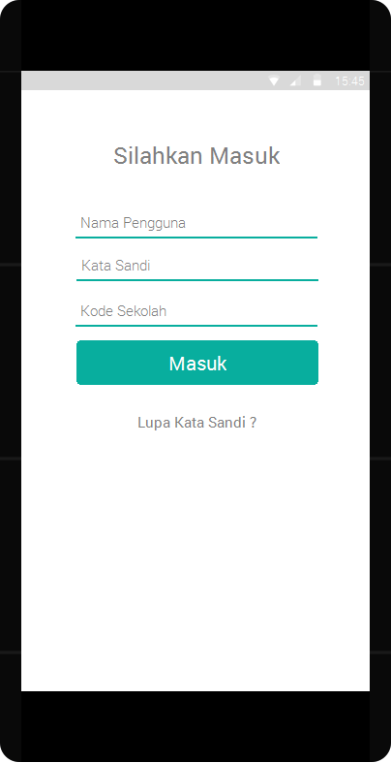

**532**

**432**

**232**

**332**

**132**

Gambar 1. Tampilan Login

**Keterangan:**

1. *Form* untuk memasukkan nama pengguna
2. *Form* untuk memasukkan kata sandi
3. *Form* untuk memasukkan kode sekolah
4. *Button* Masuk. Sistem akan melakukan pengecekan terhadap inputan pengguna untuk *sign-in*
5. Lupa kata sandi*.* Fitur ini dapat digunakan ketika pengguna lupa kata sandi yang diberikan.

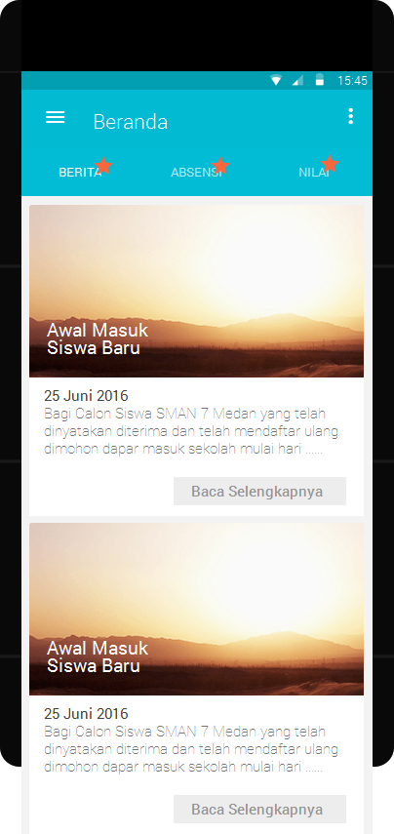

**3132**

**632**

**532**

**4132**

**132**

**232**

Gambar 2. Tampilan Daftar Berita

**Keterangan:**

1. *Button* untuk menampilkan *sidebar* menu
2. *Tab* Menu*.* Berisikan menu berita dimana setiap pengguna memiliki tampilan menu berita yang sama, absensi, dan nilai.
3. Gambar berita.
4. Judul Berita
5. Isi Berita
6. *Button* “Baca selengkapnya” digunakan untuk melihat isi berita secara sepenuhnya.

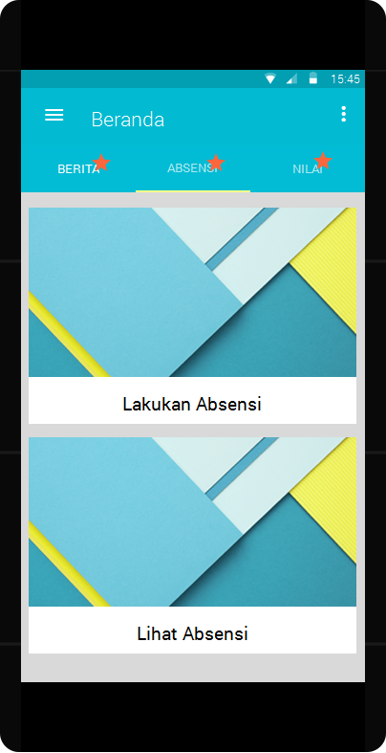

**232**

**132**

Gambar 3. Tampilan Menu Absensi

**Keterangan:**

1. Menu“Lakukan Absensi”*.* Mengarahkan guru untuk melakukan absensi pada siswa di kelas.
2. Menu“Lihat Absensi”. Mengarahkan guru untuk melihat persentase kehadiran setiap siswa.

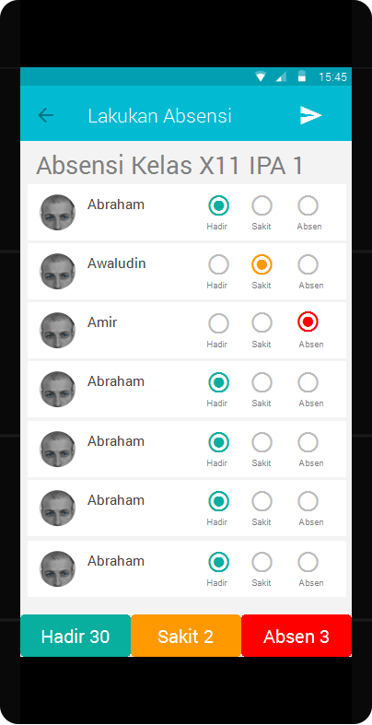

**22**

**32**

**12**

Gambar 4. Tampilan Melakukan Absensi (Guru Mata Pelajaran)

**Keterangan:**

1. *List*  yang berisikan nama siswa dan *radio button* yang menerangkan status Absensi siswa seperti Hadir, Sakit, atau absen (tidak hadir).
2. *Label* yang berisikan jumlah hadir, sakit, dan absen dari siswa yang ada di kelas.
3. *Icon* yang digunakan untuk mengirim laporan absensi kepada orang tua.

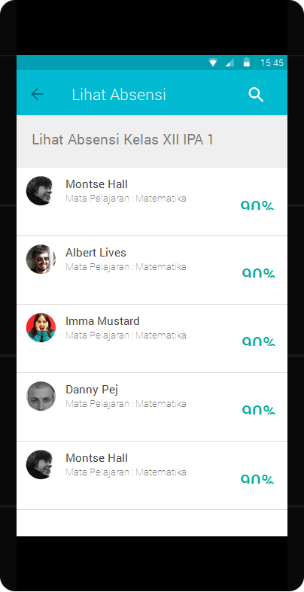

**22**

**12**

Gambar 5. Tampilan Lihat Absensi Kelas

**Keterangan:**

1. *List* yang berisikan nama siswa, nama mata pelajaran dan persentase kehadiran siswa dalam suatu mata pelajaran. Setiap *list* dapat dipilih untuk diarahkan ke halaman detail absensi dari *list* yang dipilih
2. *Icon Search,* digunakan untuk mencari nama siswa tanpa harus men *scroll*  satu-persatu dari *list* yang ada

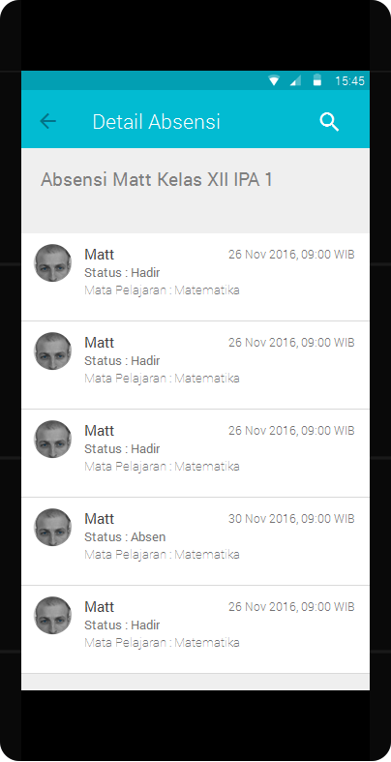

**12**

Gambar 6. Tampilan Detail Absen Siswa (Guru Mata Pelajaran)

**Keterangan:**

1. *List*  yang berisikan nama siswa, status absensi siswa, nama mata pelajaran dan waktu dari satu mata pelajaran

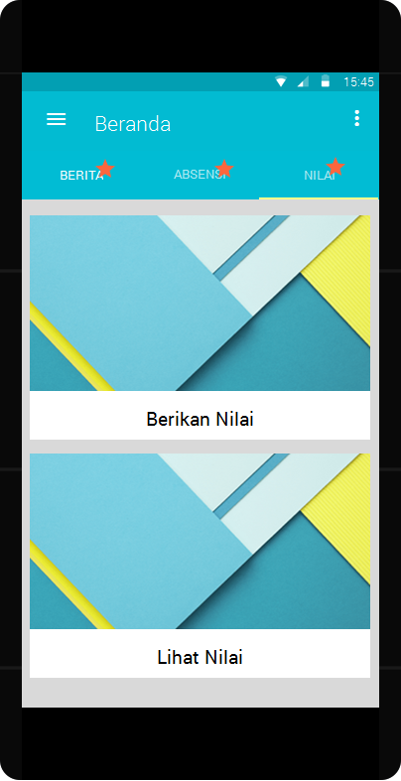

**232**

**132**

Gambar 7. Tampilan Menu Nilai (Guru Mata Pelajaran)

**Keterangan:**

1. Menu“Berikan Nilai”*.* Mengarahkan guru untuk melakukan pemberian nilai mata pelajaran siswa di kelas pada satu mata pelajaran.
2. Menu“Lihat Nilai”. Mengarahkan guru untuk melihat nilai yang diperoleh siswa di kelas pada satu mata pelajaran.
   1. Berikan Nilai (Fitur Guru Mata Pelajaran)

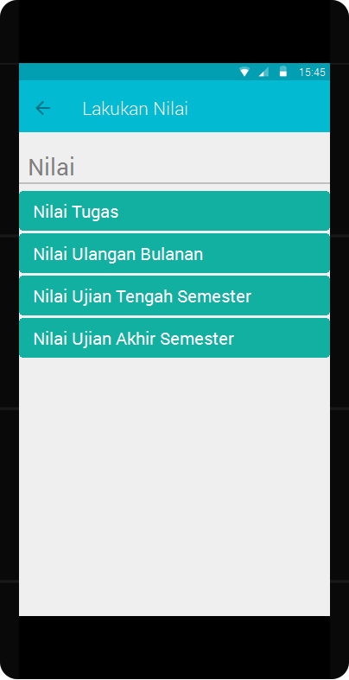

**432**

**332**

**132**

**232**

**Keterangan:**

1. *Button* “Nilai Tugas”*.* Mengarahkan guru pada tampilan untuk memberikan nilai tugas dari setiap siswa.
2. *Button* “Nilai Ulangan Bulanan”*.* Mengarahkan guru pada tampilan untuk memberikan nilai Ulangan Bulanan dari setiap siswa.
3. *Button* “Nilai Ujian Tengah Semester”*.* Mengarahkan guru pada tampilan untuk memberikan nilai ujian tengah semester dari setiap siswa.
4. *Button* “Nilai Ujian Akhir Semester”*.* Mengarahkan guru pada tampilan untuk memberikan nilai ujian akhir semester dari setiap siswa.
   1. Berikan Nilai Ulangan Bulanan (Fitur Guru Mata Pelajaran)

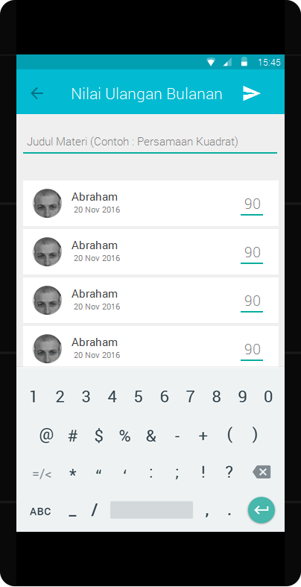

**332**

**232**

**132**

**Keterangan:**

1. *Icon* untuk mengirimkan nilai setiap siswa yang telah diinput kepada orang tua.
2. *Form* untuk memasukkan judul materi pada ulangan bulanan.
3. *Form* untuk memasukkan nilai ulangan bulanan siswa.
   1. Menu *Sidebar* (Fitur Guru Mata Pelajaran)

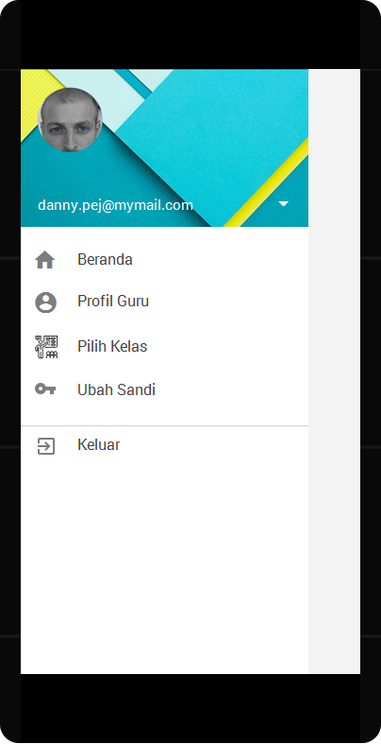

**432**

**232**

**132**

**532**

**332**

**Keterangan:**

1. *User description,* bagian yang menanmpilkan foto, nama pengguna dan *cover picture.*
2. *Button “*Profil Guru*”,* pengguna diarahkan ke tampilan profil guru.
3. *Button “*Pilih Kelas”. pengguna diarahkan ke tampilan pilih kelas.
4. *Button “*Ubah Sandi”, pengguna diarahkan ke tampilan ubah kata sandi.
5. *Button “*Keluar*”,* Pengguna dapat keluar (*Sign out*) dari aplikasi 
   1. Profil Guru (Fitur Guru Mata Pelajaran)

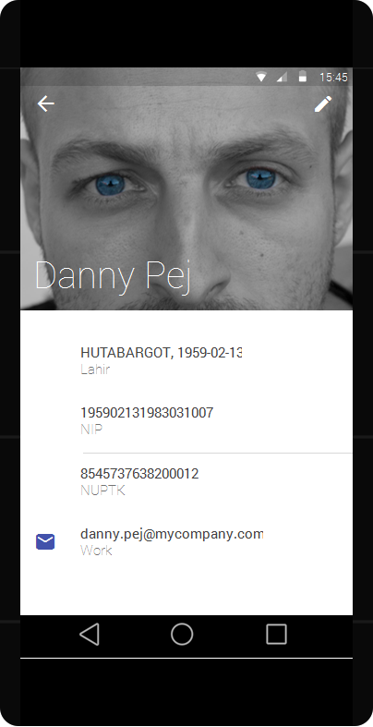

**532**

**132**

**332**

**432**

**232**

**Keterangan:**

1. *User description* yang berisikan nama pengguna dan foto pengguna.
2. *Label* “tempat tanggal lahir”*.*
3. *Label* “NIP” atau nomor induk pegawai.
4. *Label “*NUPTK*”* atau Nomor Unik Pendidik dan Tenaga Kependidikan.
5. *Label “Email”* pengguna
   1. Pilih Kelas (Fitur Guru Mata Pelajaran)

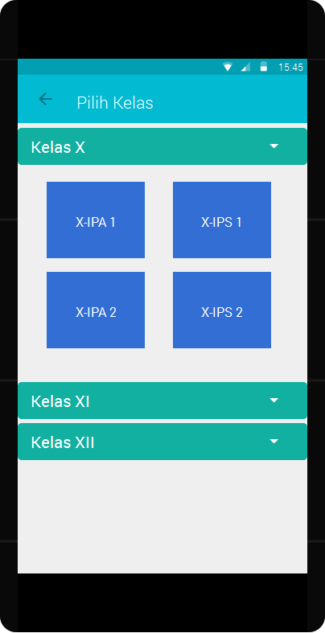

**132**

**Keterangan:**

1. *Button* Panel yang berisikan daftar kelas misalnya kelas X, terdapat X-IPA- 1 dan X-IPA-2 dan sebagainya.
   1. Keluar (Fitur Guru Mata Pelajaran)

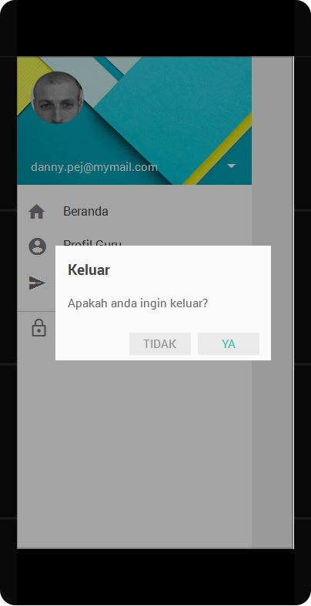

**132**

**Keterangan:**

1. *Alert* yang digunakan untuk menanyakan apakah pengguna ingin keluar (*Sign out*).
   1. Notifikasi (Fitur Orang tua)

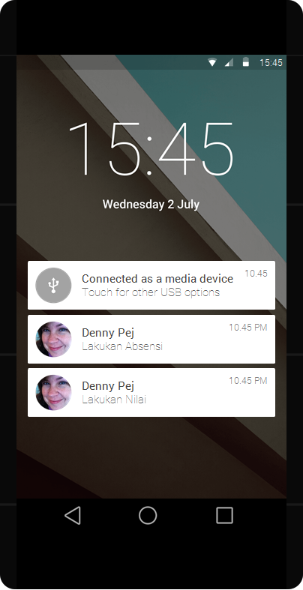

**132**

**Keterangan:**

1. Tampilan notifikasi atau pemberitahuan tentang informasi absen, nilai dan lainnya yang dikirimkan oleh guru pada saat tampilan layer terkunci.
   1. Tab Absensi (Fitur Orang tua)

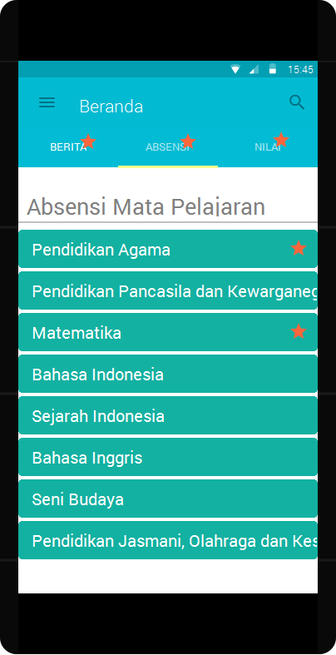

**2232**

**132**

**Keterangan:**

1. *Button* yang berisi setiap absensi dari suatu kategori mata pelajaran.
2. *Icon* bintang, untuk menandakan terdapat pemberitahuan dari suatu kategori mata pelajaran
   1. Detail Absensi (Fitur Orang tua)

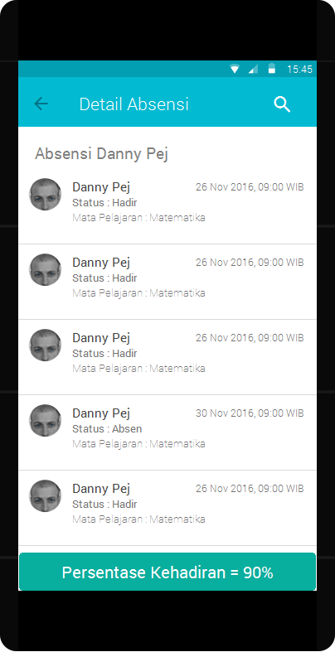

**32**

**232**

**12**

**Keterangan:**

1. *Label* nama siswa.
2. *List*  yang berisikan nama siswa, status absensi siswa, nama mata pelajaran dan waktu dari suatu kategori mata pelajaran
3. *Label* yang berisika persentase kehadiran siswa dari jumlah pertemuan yang ada.
   1. Tab Nilai (Fitur Orang tua)

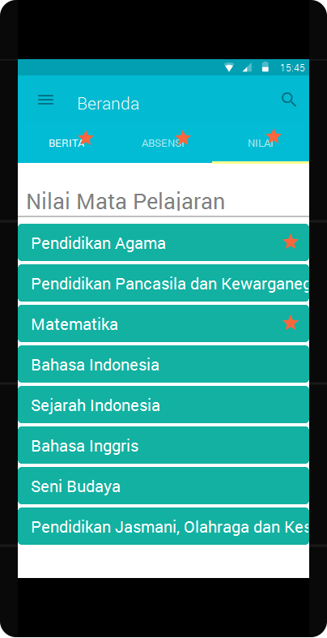

**2232**

**132**

**Keterangan:**

1. *Button* yang berisi setiap nilai dari suatu kategori mata pelajaran.
2. *Icon* bintang, untuk menandakan terdapat pemberitahuan dari suatu kategori mata pelajaran
   1. Detail Nilai (Fitur Orang tua)

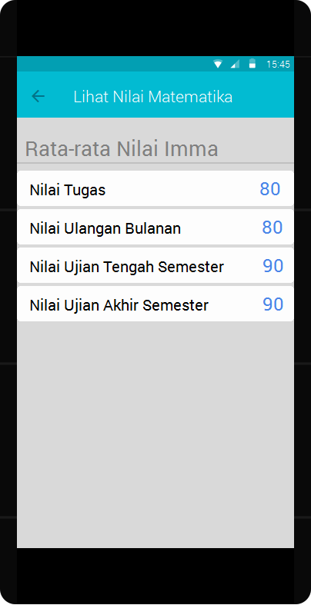

**232**

**12**

**Keterangan:**

1. *Label* nama siswa.
2. *List*  yang berisikan jenis nilai dan terdapat rata-rata.
   1. Menu Sidebar (Fitur Orang tua)

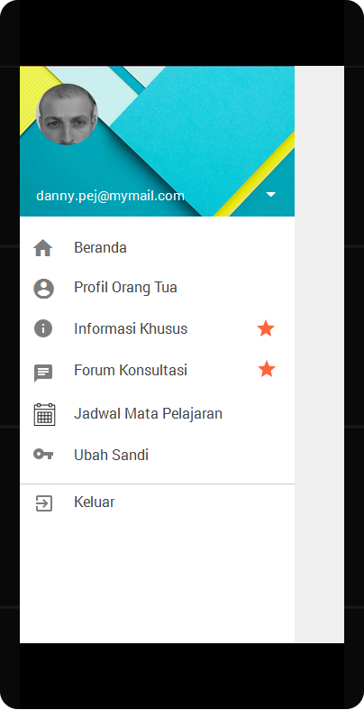

**432**

**232**

**332**

**132**

**Keterangan:**

Secara keseluruhan memiliki banyak persamaan dengan tampilan sidebar menu yang ada pada Fitur Guru Mata Pelajaran, namun memiliki perbedaan seperti:

1. *Button “*Profil Orang Tua*”,* pengguna diarahkan ke tampilan profil orang tua dimana tampilan hampir sama dengan profil guru namun memiliki perbedaan tidak terdapat NIP dan NUPTK melainkan NISN.
2. *Button “*Informasi Khusus”. pengguna diarahkan ke tampilan informasi khusus seperti surat undangan rapat dan surat panggilan orang tua.
3. *Button “*Forum Konsultasi”.dimana pengguna dapat berkonsultasi dengan wali kelas.
4. *Button “*Jadwal Mata Pelajaran*”,* pengguna diarahkan ke tampilan jadwal mata pelajaran*.*
   1. Informasi Khusus (Fitur Orang tua)

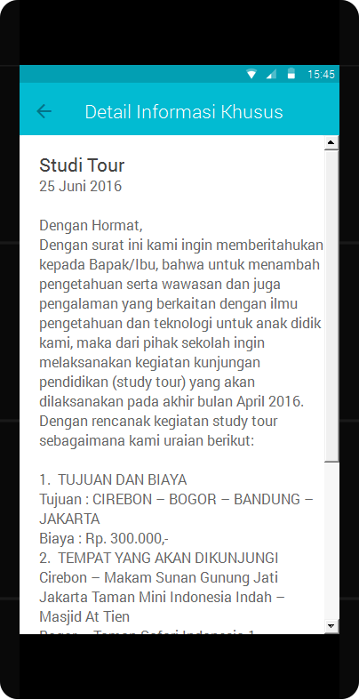

**1232**

**Keterangan:**

1. Berisikan pesan layaknya surat undangan atau panggilan dari sekolah yang dibuat secara manual dari kertas.
   1. Forum Konsultasi (Fitur Orang tua)

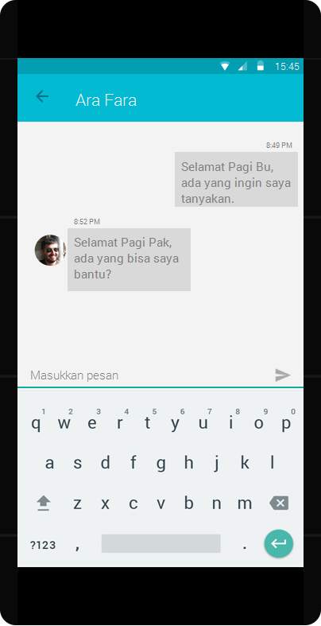

**1232**

**Keterangan:**

1. Forum Konsultasi*,* digunakan untuk berkomunikasi melalui aplikasi terkait dengan permasalahan yang ingin ditanyakan oleh guru kepada wali kelas*.*
   1. Jadwal Mata Pelajaran (Fitur Orang tua)

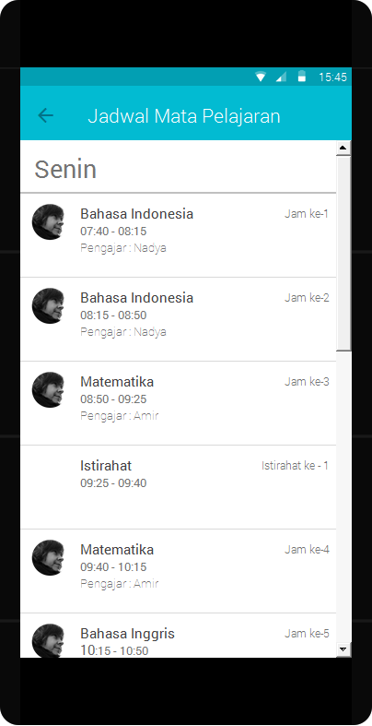

**1232**

**Keterangan:**

1. Berisikan *list* yang menampilkan jadwal mata pelajaran sesuai dengan hari yang telah di tentukan.

* 1. Daftar Konsultasi (Fitur Wali kelas)

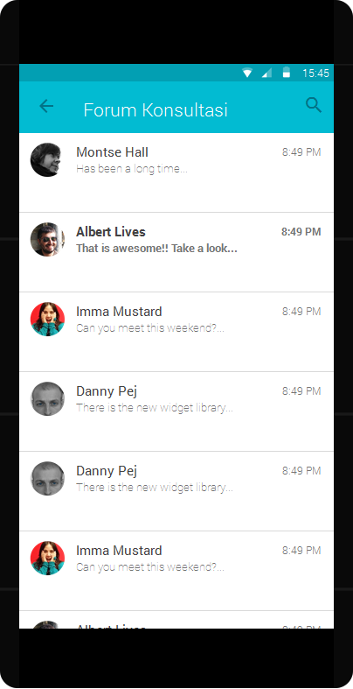

**1232**

**Keterangan:**

Secara umum, tampilan dari fitur yang dimiliki wali kelas hampir sama dengan orang tua dan guru, namun ada beberapa perbedaan seperti adanya list detail nama siswa yang dapat di cek satu persatu status absensi dan nilai serta tampilan “Daftar Konsultasi”. Berikut keterangan tentang tampilan halaman “Daftar Konsultasi”

1. Berisikan *list* yang menampilkan orang tua yang melakukan konsultasi kepada wali kelas.